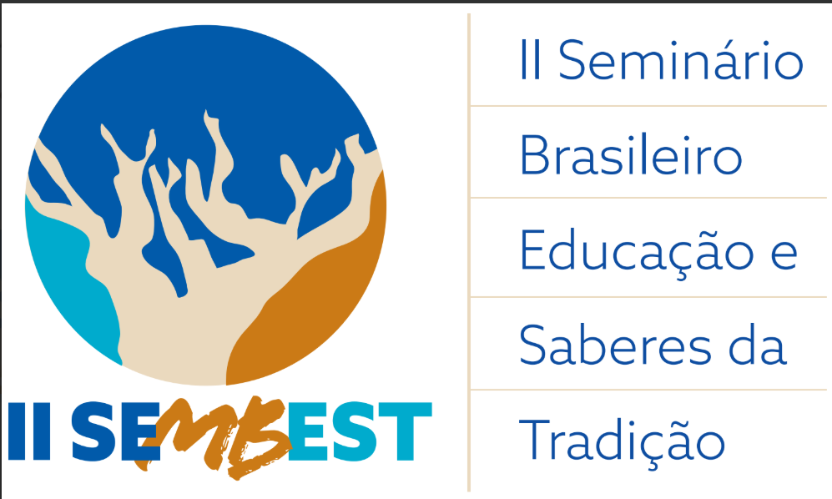

Submissão de Trabalhos – Resumo Expandido
Os trabalhos para o II Seminário Brasileiro Educação e Saberes da Tradição (II SEMBEST), que acontecerá em Natal, nos dias 25 e 26 de junho de 2026, deverão ser submetidos na modalidade resumo expandido.
A submissão será realizada em uma única etapa, com o envio do trabalho já identificado, contendo autoria e vinculação institucional.
As submissões estarão abertas no período de 15 de abril a 15 de maio de 2026 e deverão ser enviadas por e-mail sembest2026@gmail.com com o assunto “RESUMO EXPANDIDO – II SEMBEST 2026”.
Cada participante poderá submeter 01 (um) trabalho como autor(a) principal, podendo participar também como coautor(a) em até 03 trabalhos.

Formatação do resumo expandido
O resumo expandido deverá:
- Ter entre 3 e 4 páginas;
- Ser elaborado em formato PDF;
- Utilizar fonte Times New Roman, tamanho 12, com espaçamento 1,5 entre linhas;
- Estar em papel A4, com margens: superior e esquerda de 3 cm, inferior e direita de 2 cm.
O texto deve conter, de forma organizada:
- Título (centralizado, em maiúsculas e negrito);
- Nome dos autores e afiliação institucional;
- Introdução;
- Metodologia;
- Resultados e discussão;
- Considerações finais;
- Referências (conforme normas da ABNT).

Orientações gerais
- Os trabalhos devem ser enviados já revisados, conforme a norma culta da língua portuguesa.
- É de responsabilidade dos autores garantir a originalidade do trabalho e o uso adequado de citações e referências.
- Imagens, tabelas e gráficos podem ser incluídos, desde que devidamente identificados.
- Após o envio, não será permitida a substituição ou correção do arquivo.
Os trabalhos submetidos serão avaliados pela comissão científica e poderão ser aceitos ou não aceitos para apresentação no evento, na modalidade Banners, que terá lugar no IDEMA – Instituto de Desenvolvimento Sustentável e Meio Ambiente do Rio Grande do Norte.

